教务排课管理系统
需求分析说明书

编号：BDQN-ZZJK-JWPK
版本：2.0

作者： | 张健 | 日期： | 2017-03-06
审批： | 叶盛 | 日期： | 2017-03-21

状态 | 修订人 | 修改日期 | 版本 | 备注
创建 | 张健 | 2017-03-09 | 1.0
修正 | 陆哲痕 | 2017-03-15 | 1.1
修正 | 郭志波 | 2017-03-20 | 2.0

目 录
1 引言 5
1.1 目的 5
1.2 范围 5
1.3 读者对象 5
2 产品介绍与开发背景 5
3 产品意义 5
4 产品的功能性需求 5
4.1 系统划分 6
4.2 用户角色划分 7
4.3 登录 8
4.4 注销 9
4.5 修改密码 10
4.6 系统管理 12
4.6.1 角色管理 12
4.6.2 角色授权 18
4.6.3 用户管理 19
4.7 基础数据管理 24
4.7.1 学员信息管理 25
4.7.2 教员信息管理 27
4.7.3 班主任信息管理 30
4.7.4 教务信息管理 32
4.7.5 班级信息管理 35
4.7.6 学期信息管理 37
4.7.7 教室机房信息管理 39
4.7.8 课程信息管理 41

4.8 排课管理 45
4.8.1 排课计划 45
4.8.2 课表模板审核 47
4.8.3 课表浏览......................................................................................................................................47
4.9 统计管理 48
4.9.1 课时统计 48
5 产品的非功能性需求 50
5.1 用户界面需求 50
5.2 软硬件环境需求 50
5.3 其它需求 50
6 需求确认 51

引言

目的
编写此需求文档是为了产品能够满足用户的需求，而对需求的一种具体描述，有利于客户、用户以及开发人员对需求的确认，并且为开发人员以后的开发工作提供参考和指导，对整体项目的进度控制也将会起到很大的帮助。

范围
适用于学校管理者对学校的管理。

读者对象
产品客户方、产品用户、产品开发人员、产品需求评审人员。

产品介绍与开发背景
随着计算机的发展和教育改革的不断深入，计算机网络技术的不断成熟，综合教学网络已广泛应用于学校教学、管理的各个领域，特别是微机排课系统的应用。它代表着学校教学管理的水平，是现代化管理的手段。多年来人们为实现课表编排的智能排课进行了大量的探索。从50年代末开始，就有人着手研究用计算机来解决课表问题。此后，人们对课表问题的数学模型、课表问题的解及解的存在性等问题进行了深入的探讨，但一直未能得到满意的结果。直到1975年课表问题被证明是NP-完全类以后，人们才将注意力更多地转向课表编排实用算法的探索与研究。

3 产品意义
排课是每个学期都必须面临的一件繁重的日常教务工作，是为下学期教学工作能顺利组织实施的一个前提条件。排课管理是高校每个学期教学教务管理工作的一个主要内容，是整个综合教学教务管理系统中必不可少的部分。排课也是一项复杂而精细的工作，需要考虑的因素很多，涉及到方方面面，归纳起来主要有五方面相互作用、相互关联的因素，即课程、教师、时间、班级以及教室。如何把各要素科学、规范、高效地进行优化组合，以保证教学秩序的稳定，促进教学质量的提高，这是每所高校都面临的课题。

4 产品的功能性需求

4.1系统划分
系统功能划分如下：
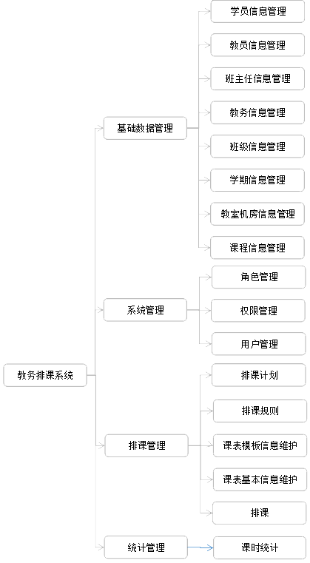
图 1 系统功能图

4.2 用户角色划分
所有的权限通过登录人的身份来确定，本系统按照角色分配权限，系统中共有5种角色：超级管理员、教务、班主任、教员、学生。
- 超级管理员：拥有最高权限，且可为其它角色指定权限
- 教务：排课管理、基础数据管理、统计管理
- 班主任：学生信息管理、课时统计
- 教员：查看所教班级、查看课表、课时统计
- 学生：所在班级课表查询、个人信息管理、登录密码修改

系统用例图：
本系统的功能由管理员通过后台的角色权限管理进行权限分配，故此用例图以系统5种角色身份进行描述。
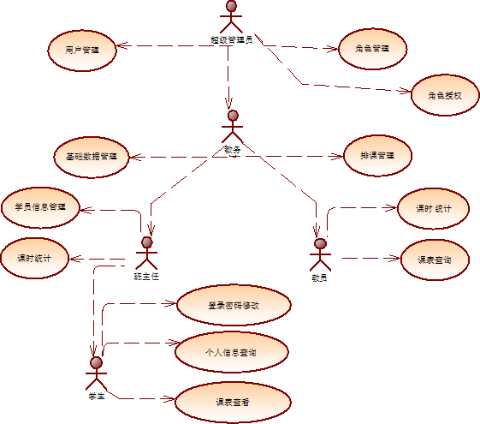

图2 总用例图

4.3 登录
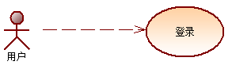
图 3 用户登录用例编号UC001
说明
用户输入登录信息，如用户名和密码，以系统承认角色身份进入本系统。
角色登录的信息。
信息 | 类型 | 描述
用户名（工号或学号） | 不少于6位，最多20位的字符 | 用于登录系统的唯一身份
密码 | 不少于6位，最多20位的字符 | 用于登录身份验证的密码
表1
登录确认
用户通过在浏览器中输入用户的用户名和密码，由后台系统收集输入的信息，并进行核实比较确认。
对应的事件流
内容 | 说明
用例编号 | UC001
用例名称 | 用户登录
用例说明 | 用户登录系统
参与者 | 系统用户
前置条件 | 系统有效用户
后置条件 | 用户所输入的信息与后台系统数据库表中所保存的信息一致
基本路径 | 1.用户输入用户名、密码，点击提交  2.系统验证用户名和密码  3.验证成功，系统跳转到主页
扩展路径 | 1.用户输入的登录信息的用户名无效  2.系统提示输入正确格式的用户名信息  3.用户输入的密码无效  4.系统提示输入正确的密码信息
表2
活动图
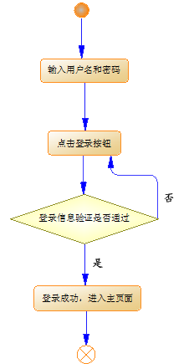
图4 用户登录活动图

4.4注销
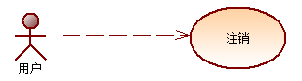
图 5 注销用例图U002
说明
已登录用户，点击“注销”按钮安全退出系统。
对应的事件流
内容 | 说明
用例编号 | UC002
用例名称 | 用户注销
用例说明 | 用户在系统中注销
参与者 | 已登录用户
前置条件 | 用户已经成功登录系统
后置条件 | 系统注销掉当前登录状态下的用户
基本路径 | 1.用户点击注销功能按钮  2.系统注销掉当前登录的用户  3.注销成功，系统跳转到系统登录页面
扩展路径 | 无
表3
活动图

图6 注销活动图

4.5修改密码
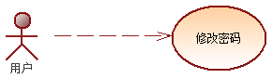
图7 修改密码用例图 编号UC003
说明
用户输入密码信息，如旧密码和两次密码一致的新密码，系统验证旧密码正确之后，再根据新密码进行密码的修改。
修改密码的信息
信息 | 类型 | 描述
旧密码 | 不少于6位，最多20位的字符 | 需要验证的旧密码
新密码 | 不少于6位，最多20位的字符 | 新密码
确认新密码 | 不少于6位，最多20位的字符 | 确认新密码
表4
修改密码确认
用户通过在浏览器中输入当前登录用户的旧密码和两次相同的新密码，由后台系统收集输入的信息，并进行核实比较确认，如果旧密码正确，系统将使用新密码更新旧密码。
对应的事件流
内容 | 说明
用例编号 | UC003
用例名称 | 修改密码
用例说明 | 登录成功后的用户修改登录密码
参与者 | 已成功登录到系统的用户
前置条件 | 用户是有效的并且已成功登录到系统
后置条件 | 用户所输入的信息与后台系统数据库表中所保存的信息一致
基本路径 | 1.用户输入旧密码和两次相同字符的新密码，点击修改  2.系统验证输入的旧密码和数据库中保存的密码是否一致  3.验证成功，则系统提示修改成功  4.系统注销掉当前用户  5.系统跳转到登录页面  6.用户输入用户名和新密码进行登录
扩展路径 | 1.用户输入输入的两次新密码不相同  2.系统提示输入正确的新密码  3.用户输入的旧密码不正确  4.系统提示输入正确的旧密码信息
表5
活动图
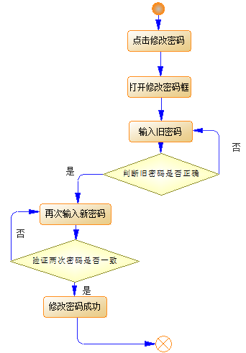
图8 修改密码活动图

4.6系统管理

4.6.1角色管理
系统管理员对系统用户的角色管理，包括角色的添加、修改和删除。
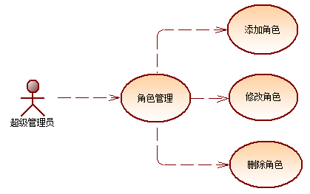
图 9 角色管理用例图UC004

4.6.1.1 添加角色
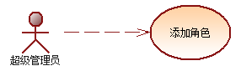
图 10 添加角色用例图UC009
说明
系统管理员在添加用户时需要给用户分配角色，再通过角色分组授权从而达到菜单和数据分离的目的。
添加数据信息
信息 | 类型 | 描述
角色编号 | 数字 | 验证唯一性
角色名称（必须） | 字符 | 角色名称：教务、班主任、教员、学生
表6
对应的事件流
内容 | 说明
用例编号 | UC004
用例名称 | 添加角色
用例说明 | 系统管理员添加后台用户用户角色分组，教务、班主任、教员、学生
参与者 | 系统管理员
前置条件 | 登录角色为系统管理员
后置条件 | 添加用户时对用户进行角色分组
基本路径 | 1.系统管理员点击“添加角色”  2.系统打开添加页面。  3.用户填写角色信息。  4.点击添加按钮。  5.系统保存用户信息  6.系统跳转角色信息列表页面
扩展路径 | 系统提示失败原因并定位到失败的地方
表7
活动图
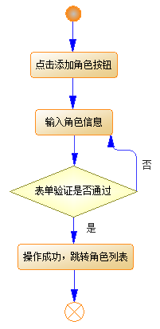
图 11添加角色活动图

4.6.1.2 修改角色
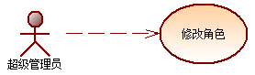
图 12 修改角色用例图UC005
说明
对系统已存在角色信息进行维护修改。
添加数据信息
信息 | 类型 | 描述
角色编号 | 字符 | 验证唯一性
角色名称（必须） | 字符 | 角色名称：教务、班主任、教员、学生
表8
对应的事件流
内容 | 说明
用例编号 | UC005
用例名称 | 添加角色
用例说明 | 系统管理员对角色分组信息修改
参与者 | 系统管理员
前置条件 | 登录角色为系统管理员
后置条件 | 添加用户时对用户进行角色分组
基本路径 | 1.系统管理员在角色列表中选择要修改的角色，点击修改角色  2.系统打开修改页面。  3.用户填写修改角色信息。  4.点击修改保存按钮。  5.系统保存用户信息  6.系统跳转角色信息列表页面
扩展路径 | 系统提示失败原因并定位到失败的地方
表9
活动图
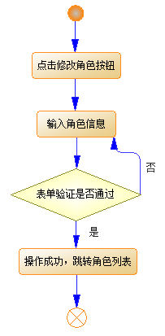
图 13修改角色活动图

4.6.1.3 删除角色
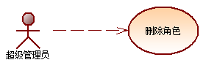
图 14 删除角色用例图UC006
说明
系统管理员点击删除按钮删除废弃不用的角色信息记录，并彻底删除该角色信息。
对应的事件流

内容 | 说明
用例编号 | UC006
用例名称 | 删除角色
用例说明 | 系统管理员在角色列表查询并选择删除的用户，点击“删除”
参与者 | 系统管理员
前置条件 | 登录角色为系统管理员
后置条件 | 无
基本路径 | 1.系统管理员打开角色列表  2.选择要删除的角色信息  3.点击列表左下角的删除按钮  4.该角色记录不再出现在角色列表
扩展路径 | 无
表10
活动图
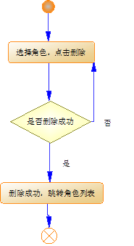
图 15删除角色活动图

4.6.2 角色授权
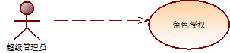
图 16 角色授权用例图UC007
说明
不同的身份的用户，进入系统后所能进行的工作和权限也不同。这时需要对教务、班主任、教员、学生不同的身份的用户角色进行授权。
对应的事件流
内容 | 说明
用例编号 | UC007
用例名称 | 角色授权用例图
用例说明 | 角色权限分配
参与者 | 已成功登录到系统的用户
前置条件 | 有效的角色列表和功能列表
后置条件 | 将功能添加到角色下以分配权限
基本路径 | 1.用户点击权限配置按钮。  2.系统显示所有的功能列表  3.用户勾选需要添加到角色的功能  4.点击保存。  5.系统跳转至角色列表
扩展路径 | 无
表11
活动图
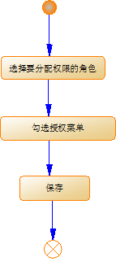
图 17角色授权活动图

4.6.3 用户管理

4.6.3.1 添加用户
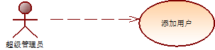
图 18添加用户用例图UC008
说明
系统管理员添加新的用户用户，并且设置账户的基本信息、初始密码和设置用户角色。
添加信息包括：用户账号、用户名称、密码、角色、入职时间、离职时间、使用状态。
添加用户信息
信息 | 类型 | 描述
登录账户（必须） | 字符 | 验证唯一性
用户名称（必须） | 字符
密码 | 字符
角色 | 字符 | 角色管理中的角色分类
入职日期 | 日期 | 日期控件选择
离职日期 | 日期 | 日期控件选择
使用状态 | 数字 | 默认为启用
表12
对应的事件流
内容 | 说明
用例编号 | UC0008
用例名称 | 添加用户用户
用例说明 | 系统管理员添加后台用户用户，教务、班主任、教员、学生
参与者 | 系统管理员
前置条件 | 登录角色为系统管理员
后置条件 | 利用系统管理员分配的用户和密码登录系统
基本路径 | 1.用户点击添加用户  2.系统打开添加用户页面。  3.用户填写用户信息。  4.点击添加按钮。  5.系统保存用户信息  6.系统跳转账户信息列表页面
扩展路径 | 1 用户输入的信息格式内容验证失败  2 系统提示失败原因并定位到失败的地方
表13
活动图
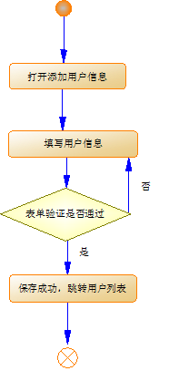
图 19添加用户活动图

4.6.3.2 修改用户
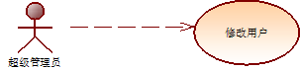
图 20修改用户用例图UC009
说明
系统管理员添加新的用户用户，并且设置账户的基本信息、初始密码和设置用户角色。
修改信息包括：用户账号、用户名称、密码、角色、入职时间、离职时间、使用状态。
修改用户的信息
信息 | 类型 | 描述
登录账户（必须） | 字符 | 验证唯一性
用户名称（必须） | 字符
密码 | 字符
所属角色 | 字符 | 角色管理中的角色分类
入职日期 | 日期 | 日期控件选择
离职日期 | 日期 | 日期控件选择
使用状态 | 数字 | 默认为启用
表14
对应的事件流
内容 | 说明
用例编号 | UC009
用例名称 | 修改用户用户
用例说明 | 系统管理员修改后台用户用户，教务、班主任、教员、学生
参与者 | 系统管理员
前置条件 | 登录角色为系统管理员
后置条件 | 修改的用户信息更新数据库用户信息
基本路径 | 1.用户列表选择某账户点击修改用户  2.系统打开修改用户页面  3.用户修改用户信息  4.点击保存修改按钮  5.系统保存用户修改信息  6.系统跳转账户信息列表页面
扩展路径 | 1．用户输入的信息格式内容验证失败  2. 系统提示失败原因并定位到失败的地方
表15
活动图
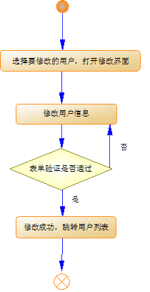
图 21修改用户活动图

4.6.3.3 删除用户
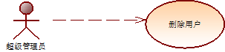
图22删除用户用例图UC010
说明
对已废弃用户信息，系统管理员点击删除，彻底删除该用户信息。
对应的事件流

内容 | 说明
用例编号 | UC010
用例名称 | 删除用户
用例说明 | 系统管理员在用户列表查询并选择删除的用户，点击“删除”
参与者 | 系统管理员
前置条件 | 登录角色为系统管理员
后置条件 | 无
基本路径 | 1.系统管理员打开用户列表  2.输入用户查询  3.选择要删除的用户  4.点击删除按钮  5.该用户记录不再出现在用户列表
扩展路径 | 无
表16
活动图
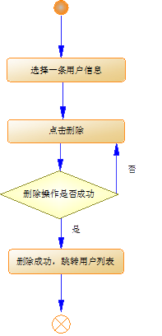
图 23删除用户活动图

4.7基础数据管理

对系统基础数据（学员、教员、班主任、教务、班级、学期、教师机房、课程）进行增删改查操作

4.7.1 学员信息管理
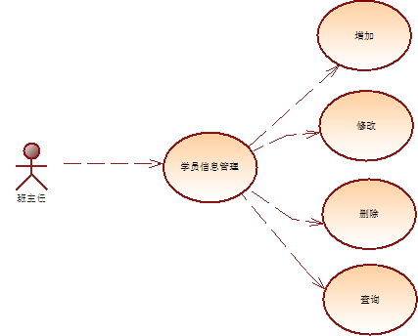

图24 学员信息管理用例图 UC011

说明
班主任对本班学生信息进行管理

学员信息
信息 | 类型 | 描述
学号（必须） | 字符 | 验证唯一性
登录密码（必须） | 字符
姓名 | 字符
性别 | 字符 | 下拉框选择
身份证号码 | 数字
住址 | 字符
电话 | 数字
学期 | 字符 | 下拉框选择
班级 | 字符 | 下拉框选择
表17
对应事件流
内容 | 说明
用例编号 | UC011
用例名称 | 学员信息管理
用例说明 | 班主任对本班学生信息进行管理
参与者 | 班主任
前置条件 | 登录角色为班主任
后置条件 | 添加成功的学员才能登录本系统  删除成功后的学员不能登录本系统
基本路径 | 1.点击学员信息管理  2.打开学员信息管理页面  3.增加、修改、删除、查询学员信息  3.点击提交，表单验证  4.验证通过则保存成功
扩展路径 | 无
表18
活动图
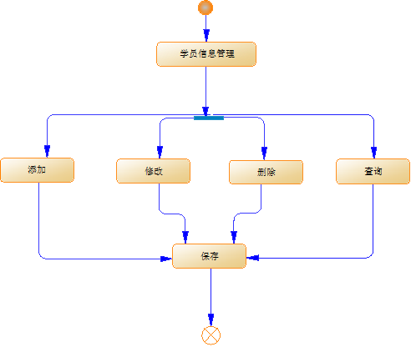
图25 学员信息管理活动图

4.7.2 教员信息管理
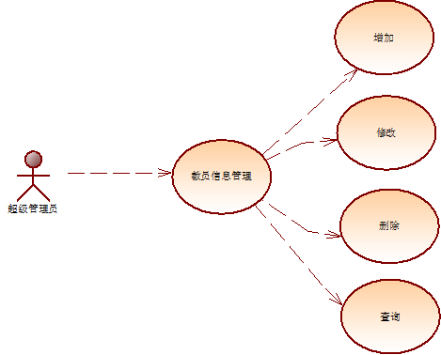

图26 教员信息管理用例图 UC012

说明
超级管理员对教员信息进行管理

教员
信息 | 类型 | 描述
工号（必须） | 字符 | 验证唯一性
登录密码（必须） | 字符
姓名 | 字符
性别 | 字符 | 下拉框选择
身份证号码 | 数字
电话 | 数字
擅长专业 | 字符 | 下拉框选择
表19
对应事件流
内容 | 说明
用例编号 | UC012
用例名称 | 教员信息管理
用例说明 | 超级管理员对教员信息进行管理
参与者 | 超级管理员
前置条件 | 登录角色为超级管理员
后置条件 | 添加成功的教员才能登录本系统  删除成功后的教员不能登录本系统
基本路径 | 1.点击教员信息管理  2.打开教员信息管理页面  3.增加、修改、删除、查询教员信息  3.点击提交，表单验证  4.验证通过则保存成功
扩展路径 | 无
表20
活动图
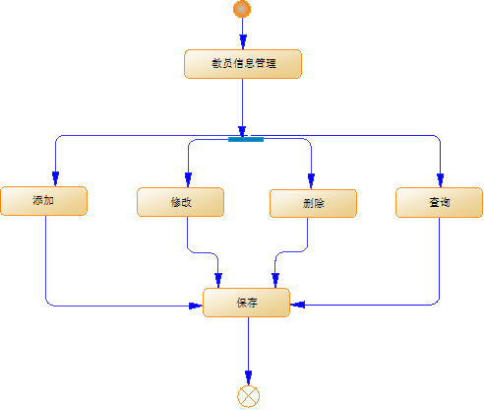
图27 教员信息管理活动图

4.7.3 班主任信息管理
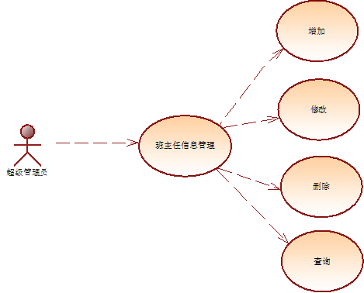

图28 班主任信息管理用例图 UC013

说明
超级管理员对班主任信息进行管理

班主任
信息 | 类型 | 描述
工号（必须） | 字符 | 验证唯一性
登录密码（必须） | 字符
姓名 | 字符
性别 | 字符 | 下拉框选择
身份证号码 | 数字
电话 | 数字
所带班级 | 字符
表21
对应事件流
内容 | 说明
用例编号 | UC013
用例名称 | 班主任信息管理
用例说明 | 超级管理员对班主任信息进行管理
参与者 | 超级管理员
前置条件 | 登录角色为超级管理员
后置条件 | 添加成功的班主任才能登录本系统  删除成功后的班主任不能登录本系统
基本路径 | 1.点击班主任信息管理  2.打开班主任信息管理页面  3.增加、修改、删除、查询班主任信息  3.点击提交，表单验证  4.验证通过则保存成功
扩展路径 | 无
表22
活动图
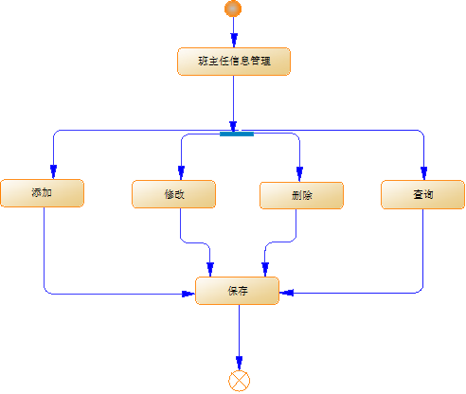
图29 班主任信息管理活动图

4.7.4 教务信息管理
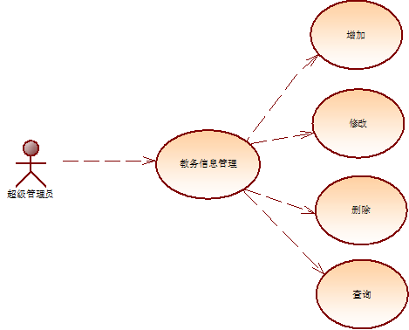

图30 教务信息管理用例图 UC014

说明
超级管理员对教务任信息进行管理

教务
信息 | 类型 | 描述
工号（必须） | 字符 | 验证唯一性
登录密码（必须） | 字符
姓名 | 字符
性别 | 字符 | 下拉框选择
身份证号码 | 数字
电话 | 数字
表23
对应事件流
内容 | 说明
用例编号 | UC014
用例名称 | 教务信息管理
用例说明 | 超级管理员对教务信息进行管理
参与者 | 超级管理员
前置条件 | 登录角色为超级管理员
后置条件 | 添加成功的教务才能登录本系统  删除成功后的教务不能登录本系统
基本路径 | 1.点击教务信息管理  2.打开教务信息管理页面  3.增加、修改、删除、查询教务信息  3.点击提交，表单验证  4.验证通过则保存成功
扩展路径 | 无
表24
活动图
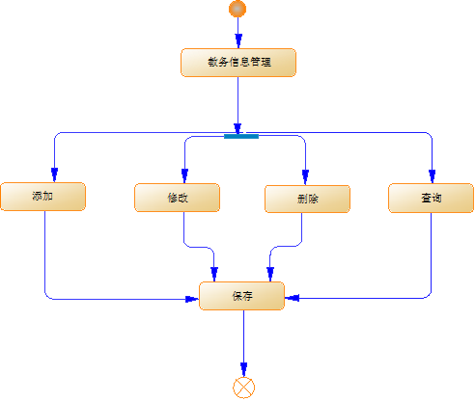
图31 教务信息管理活动图

4.7.5 班级信息管理
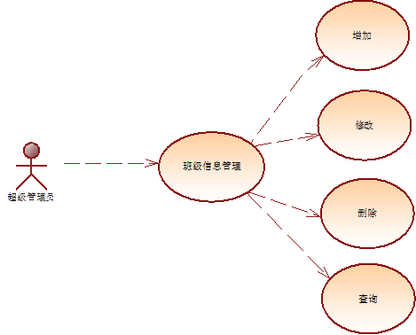

图32 班级信息管理用例图 UC015

说明
超级管理员对班级信息进行管理

班级
信息 | 类型 | 描述
编号（必须） | 字符 | 验证唯一性
名称 | 字符
所在学期 | 字符 | 下拉框选择
所属班主任 | 字符 | 下拉框选择
表25
对应事件流
内容 | 说明
用例编号 | UC015
用例名称 | 班级信息管理
用例说明 | 超级管理员对班级信息进行管理
参与者 | 超级管理员
前置条件 | 登录角色为超级管理员
后置条件 | 添加成功的班级才能供本系统使用  删除成功后的班级不能供本系统使用
基本路径 | 1.点击班级信息管理  2.打开班级信息管理页面  3.增加、修改、删除、查询班级信息  3.点击提交，表单验证  4.验证通过则保存成功
扩展路径 | 无
表26
活动图
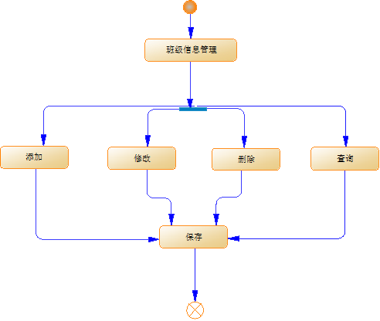
图33 班级信息管理活动图

4.7.6 学期信息管理
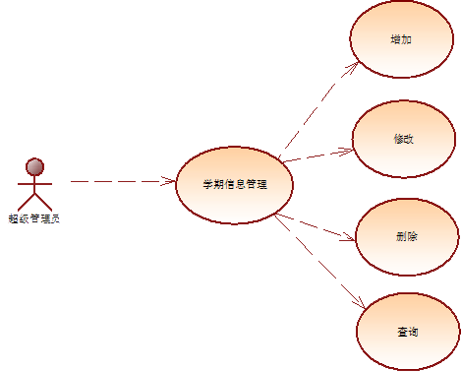

图34 学期信息管理用例图 UC016

说明
超级管理员对学期信息进行管理

学期
信息 | 类型 | 描述
编号（必须） | 字符 | 验证唯一性
名称 | 字符
表27
对应事件流
内容 | 说明
用例编号 | UC016
用例名称 | 班级信息管理
用例说明 | 超级管理员对学期信息进行管理
参与者 | 超级管理员
前置条件 | 登录角色为超级管理员
后置条件 | 添加成功的学期才能供本系统使用  删除成功后的学期不能供本系统使用
基本路径 | 1.点击学期信息管理  2.打开学期信息管理页面  3.增加、修改、删除、查询学期信息  3.点击提交，表单验证  4.验证通过则保存成功
扩展路径 | 无
表28
活动图
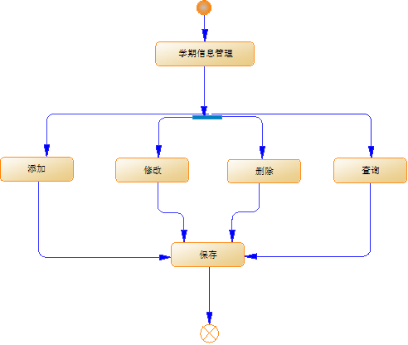
图35 学期信息管理活动图

4.7.7 教室机房信息管理
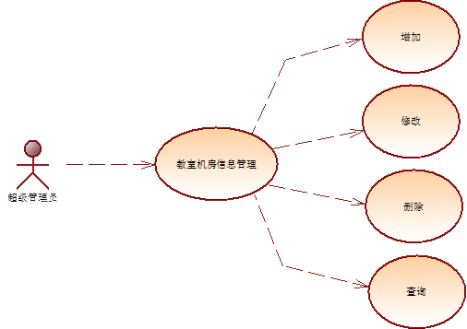

图36 教室机房信息管理用例图 UC017

说明
超级管理员对教室机房信息进行管理

教室机房
信息 | 类型 | 描述
编号（必须） | 字符 | 验证唯一性
名称 | 字符
所属楼层 | 字符
表29
对应事件流
内容 | 说明
用例编号 | UC017
用例名称 | 班级信息管理
用例说明 | 超级管理员对教室机房信息进行管理
参与者 | 超级管理员
前置条件 | 登录角色为超级管理员
后置条件 | 添加成功的教室机房才能供本系统使用  删除成功后的教室机房不能供本系统使用
基本路径 | 1.点击教室机房信息管理  2.打开教室机房信息管理页面  3.增加、修改、删除、查询教室机房信息  3.点击提交，表单验证  4.验证通过则保存成功
扩展路径 | 无
表30
活动图
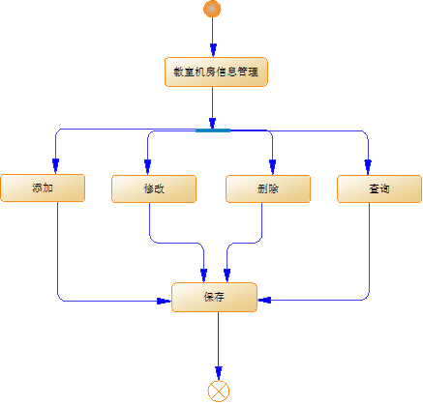
图37 教室机房信息管理活动图

4.7.8 课程信息管理

4.7.8.1 基础信息维护
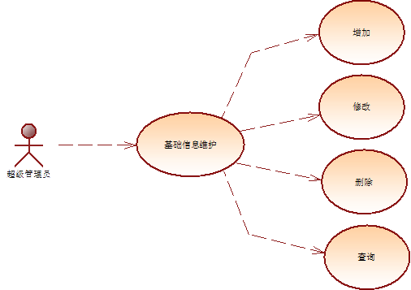

图38 基础信息维护用例图 UC018

说明
超级管理员对基础信息进行维护

基础信息
信息 | 类型 | 描述
编号（必须） | 字符 | 验证唯一性
名称 | 字符
学期 | 字符
总章节 | 数字
授课角色 | 字符
表31
对应事件流
内容 | 说明
用例编号 | UC018
用例名称 | 基础信息维护
用例说明 | 超级管理员对基础信息进行维护
参与者 | 超级管理员
前置条件 | 登录角色为超级管理员
后置条件 | 无
基本路径 | 1.点击课程基础信息维护  2.打开课程基础信息维护页面  3.增加、修改、删除、查询课程基础信息  3.点击提交，表单验证  4.验证通过则保存成功
扩展路径 | 无
表32
活动图
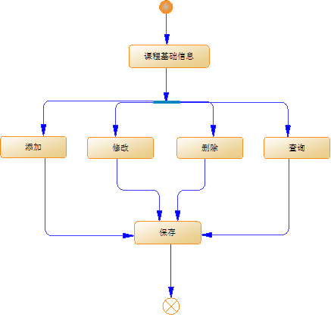
图39 课程基础信息维护活动图

4.7.8.2 章节信息维护
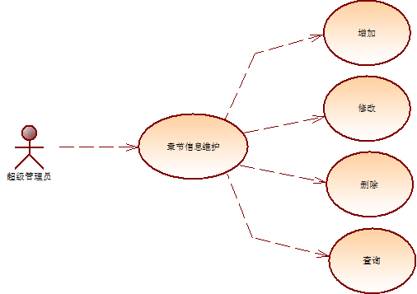

图40 章节信息维护用例图 UC019

说明
超级管理员对章节信息进行维护

章节
信息 | 类型 | 描述
编号（必须） | 字符 | 验证唯一性
名称 | 字符
授课次数 | 数字
授课类型 | 字符

表33
对应事件流
内容 | 说明
用例编号 | UC019
用例名称 | 章节信息维护
用例说明 | 超级管理员对章节信息进行维护
参与者 | 超级管理员
前置条件 | 登录角色为超级管理员
后置条件 | 无
基本路径 | 1.点击课程章节信息维护  2.打开课程章节信息维护页面  3.增加、修改、删除、查询课程章节信息  3.点击提交，表单验证  4.验证通过则保存成功
扩展路径 | 无
表34
活动图
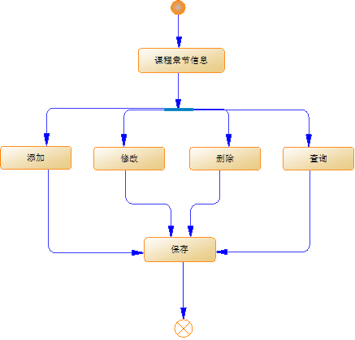
图41 课程章节信息维护活动图

4.8 排课管理

4.8.1 排课计划

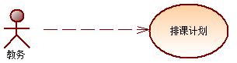

图42 排课计划用例图 UC020

说明
对应的事件流
内容 | 说明
用例编号 | UC020
用例名称 | 排课计划
用例说明 | 教务设置排课计划
参与者 | 教务
前置条件 | 登录角色为教务
后置条件 | 可进行排课规则设置，组合成一个计划，最后可用于生成课表
基本路径 | 1.点击“排课计划”按钮。  2.系统打开排课计划页面。  3.创建、修改、删除排课计划。  4.点击保存按钮。  5.系统保存排课计划。
扩展路径 | 系统提示失败原因并定位到失败的地方
表35
活动图
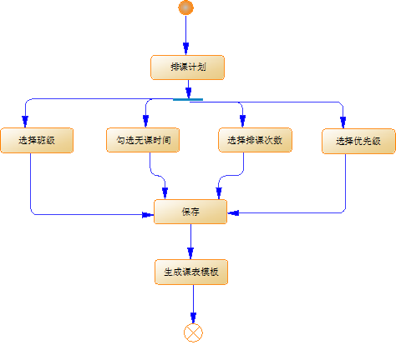
图 43排课计划活动图

4.8.2 课表模板审核

4.8.2.1 班主任审核

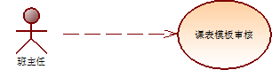

图44 班主任审核课表用例图 UC021

说明

生成课表成功后，班主任安排自习
对应的事件流
内容 | 说明
用例编号 | UC021
用例名称 | 班主任审核课表
用例说明 | 班主任对已排好的课表安排自习
参与者 | 班主任
前置条件 | 登录角色为班主任
后置条件 | 调整好后交由教务最终审核
基本路径 | 1.点击“课表模板审核”按钮。  2.系统打开已排好的课表。  3.班主任对未安排教室的安排自习。  4.点击保存按钮。  5.系统保存新课表信息。  6.系统跳转课表信息列表页面。
扩展路径 | 系统提示失败原因并定位到失败的地方
表36
活动图
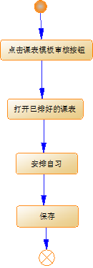
图 45班主任审核课表活动图

4.8.2.2 教务审核

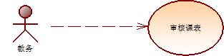

图46 教务审核课表用例图 UC022

说明

教务对课表进行最后的审核
对应的事件流
内容 | 说明
用例编号 | UC021
用例名称 | 教务审核课表
用例说明 | 教务对课表进行最后的审核
参与者 | 教务
前置条件 | 登录角色为教务
后置条件 | 可打印审核之后的课表
基本路径 | 1.点击“课表模板审核”按钮。  2.系统打开已排好的课表。  3.审核课表。  4.点击保存按钮。  5.系统保存新课表信息。  6.系统跳转课表信息列表页面。
扩展路径 | 系统提示失败原因并定位到失败的地方
表37
活动图
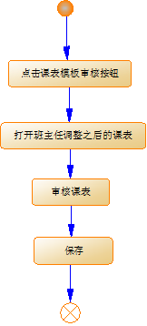
图 47 教务审核课表活动图

4.9 统计管理

4.9.1 课时统计
说明
1.教务，超级管理员可以按月，年两种方式统计每个教员每个学期课时量,可以打印和导出pdf,excel信息。
2.教员，班主任可以按月查询自己课时。

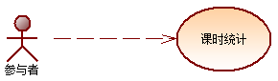
图 48 课时统计用例图 UC023
对应的事件流
内容 | 说明
用例编号 | UC022
用例名称 | 课时统计
用例说明 | 参与者统计课时
参与者 | 超级管理员、教务、教员、班主任
前置条件 | 登录角色为本事件流中的参与者
后置条件 | 可以打印出统计信息供参与者使用
基本路径 | 1.参与者点击“统计管理”按钮  2.系统打开预览页面  3.点击“打印”按钮  4.显示预览信息  5.点击“导出”按钮  5.系统导出所需数据
扩展路径 | 系统提示失败原因并定位到失败的地方
表38
活动图
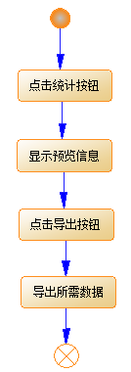
图 49 课时统计活动图

5产品的非功能性需求

5.1 用户界面需求
需求名称 | 详细要求
界面颜色 | 使用淡蓝色为主色，相应颜色配色
界面风格 | 简洁、大方、明朗
界面操作 | 简单易用、点击不超过3次
表39

5.2 软硬件环境需求
需求名称 | 详细要求
客户机配置 | 操作系统：Windows 2000 / Windows XP /win7，支持windows mobile操作系统的掌上电脑
客户机配置 | 系统最低配置：CPU 800MHZ 以上 / 内存 256MB以上 / 硬盘空间4GB
服务器配置 | 系统最低配置：CPU 12000MHZ 以上 / 内存8G以上 / 硬盘空间100GB
服务器配置 | 操作系统：centos 6.8  数据库：MYSQL
表40

5.3 其它需求
暂无

6需求确认

需求评审报告摘要
需求文档 | 输入名称，标识符，版本，作者，完成日期，…
需求评审报告 | 输入名称，标识符，评审日期，…
评审结论 | [ ] 工作成果合格，“无需修改”或者“需要轻微修改但不必再审核”。  [ ] 工作成果基本合格，需要作少量的修改，之后通过审核即可。  [ ] 工作成果不合格，需要作比较大的修改，之后必须重新对其评审。
评审意见
评审小组成员 | 输入评审小组成员

